Dani jabuka i Dani kruha, 20. 10. 2015.
Dane jabuka i Dane kruha, obilježili smo u utorak 20.listopada 2015.godine u našoj PŠ Kondrić pod nastavom prirode i društva.
Učiteljica je pripremila kupovne kore za štrudlu, ulje, šećer,cimet, ribež, nožiće, vilice, tanjuriće, posude i pekač, odnosno kalup za pečenje štrudle a učenici su donijeli u školu jabuke.
Planirali smo umijesiti pravo domaće tijesto za štrudlu ali bi nam to oduzelo previše vremena pod nastavom dok bi tijesto „naraslo“ pa smo se ipak odlučili za kupovne kore za štrudlu.
Prvo smo ogulili jabuke te ih naribali. U naribanu smjesu jabuka dodali smo cimet i šećer po učeničkim željama. Smjesu smo pažljivo stavljali na svaku koru pojedinačno. Na to smo dodali malo ulja a zatim ih smotali i stavili u već pouljen pekač. Štrudlu smo odozgora pouljili.
Budući da nemamo štednjak i pećnicu u našoj područnoj školi, zamolili smo spremačicu da odnese kući ispeći štrudlu. Nakon 30 minuta, spremačica nam je vratila našu štrudlu mirisnu i pečenu.
Štrudlu smo posipali usitnjenim šećernim prahom, narezali i zajedno se počastili, a ostatak štrudle su učenici ponijeli svojim roditeljima da se pohvale kako smo u školi obilježili Dane jabuka i Dane kruha.
Učiteljica: Anita Šimić

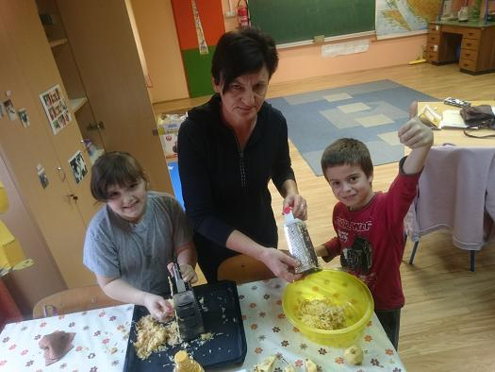 | 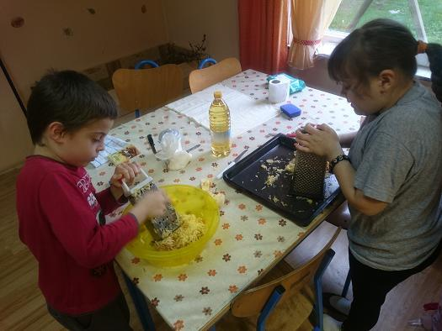
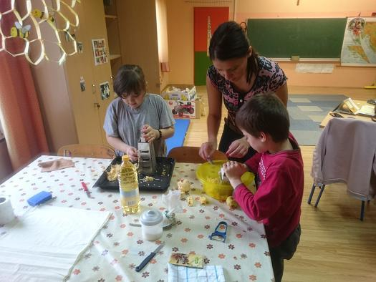 | 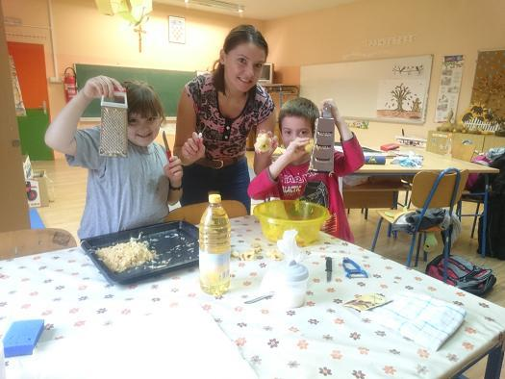
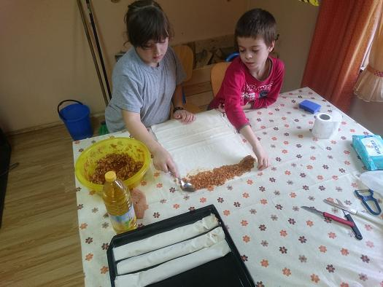 | 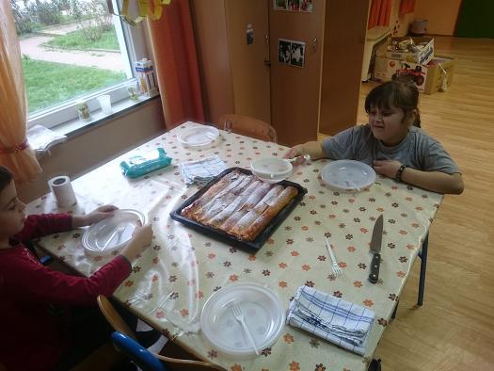
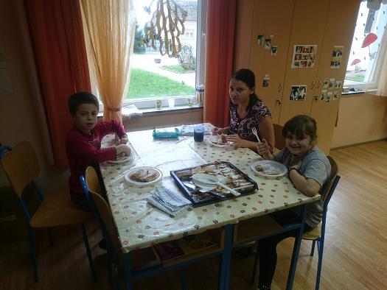 | 